华东师范大学2025年在安徽省招生情况（最终以省招办公布为准）
专业名称 | 计划 | 2024最低分 |  | 专业名称 | 计划 | 2024最低分
提前批(本研衔接师范生)6人：首选历史，再选不限 |  |  |  | 提前批(本研衔接师范生)15人：首选物理，再选化学
汉语言文学 | 2 | 644 |  | 数学与应用数学 | 3 | 657
英语 | 2 | 644 |  | 物理学 | 5 | 665
历史学 | 2 | 638 |  | 化学 | 4 | 658
提前批(本研衔接师范生)3人：首选历史，再选政治 |  |  |  | 生物科学 | 3 | 656
思想政治教育 | 3 | 644 |  | 本科批4人：首选物理，再选不限
本科批29人：首选历史，再选不限 |  |  |  | 金融学(双学位) | 3 | 651
汉语言文学 | 2 | 650 |  | 新闻学(双学位) | 1 | 650
汉语国际教育 | 2 | 637 |  | 本科批80人：首选物理，再选化学
英语 | 2 | 645 |  | 心理学类 | 2 | 653
翻译（双学位） | 2 | 642 |  | 心理学(双学位) | 3 | 654
金融学类 | 3 | 640 |  | 数学与应用数学 | 4 | 658
工商管理类 | 2 | 639 |  | 统计学类 | 6 | 652
人力资源管理（双学位） | 2 | 640 |  | 统计学(双学位) | 5 | 657
新闻传播学类 | 2 | 638 |  | 物理学 | 5 | 651
历史学 | 2 | 648 |  | 电子信息科学与技术 | 2 | 656
法学 | 2 | 648 |  | 通信工程 | 3 | 653
法学(双学位) | 2 | 644 |  | 通信工程（双学位） | 2 | 654
社会学类 | 2 | 637 |  | 微电子科学与工程 | 10 | 655
教育学类（师范） | 2 | 641 |  | 计算机科学与技术 | 9 | 657
行政管理 | 2 | 637 |  | 软件工程 | 16 | 656
本科批2人：首选历史，再选不限 |  |  |  | 数据科学与大数据技术 | 5 | 652
广播电视编导（艺术） | 2 | 629 |  | 教育技术学(双学位) | 2 | 650
本科批6人：首选历史，再选政治 |  |  |  | 化学 | 4 | 651
政治学与行政学 | 2 | 641 |  | 生物科学类 | 2 | 651
政治学与行政学(双学位) | 2 | 636 |  | 优师专项(定向师范)2人：首选物理，再选化学
马克思主义理论 | 2 | 641 |  | 物理学 | 2 | 633
优师专项(定向师范)4人 首选历史，再选不限 |  |  |  | 高校专项7人：首选物理，再选化学
汉语言文学 | 1 | 623 |  | 心理学类 | 1 | 641
英语 | 2 | 613 |  | 物理学 | 1 | 643
历史学 | 1 | 626 |  | 电子信息科学与技术 | 1 | 653
高校专项5人：首选历史，再选不限 |  |  |  | 化学 | 2 | 637
西班牙语 | 1 | - |  | 生物科学类 | 1 | 628
工商管理类 | 2 | 630 |  | 听力与言语康复学 | 1 | 624
社会学类 | 1 | 631 |  | 国家专项(本研衔接师范生)14人：首选物理，再选化学
行政管理 | 1 | 628 |  | 数学与应用数学 | 3 | 650
高校专项1人：首选历史，再选政治 |  |  |  | 物理学 | 4 | 643
政治学与行政学 | 1 | 631 |  | 化学 | 3 | 640
国家专项(本研衔接师范生）5人：首选历史，再选不限 |  |  |  | 生物科学 | 2 | 645
汉语言文学 | 2 | 634 |  | 地理科学 | 2 | 640
英语 | 2 | 635 |  | 艺术类11人：首选历或物，再选不限，省投档综合分
历史学 | 1 | 633 |  | 播音与主持艺术 | 2 | 623.65
国家专项(本研衔接师范生）2人：首选历史，再选政治 |  |  |  | 美术学 | 4 | 603.09
思想政治教育 | 2 | 642 |  | 设计学类 | 2 | 604
体育类4人：首选历或物，再选不限，省投档综合分 |  |  |  | 音乐学(音教) | 3 | 614.8
体育教育(本研衔接师范生) | 4 | 181.9

备注：金融学类含金融学、经济学2个专业。金融学(双学位)与统计学进行双学士学位培养。工商管理类含工商管理、会计学2个专业。人力资源管理（双学位）与应用心理学进行双学士学位培养。统计学类含统计学、数据科学2个专业。统计学(双学位)与计算机科学与技术进行双学士学位培养。新闻传播学类含新闻学、编辑出版学2个专业。新闻学(双学位)与数据科学与大数据技术进行双学士学位培养。政治学与行政学(双学位)与新闻学进行双学士学位培养。法学(双学位)与心理学进行双学士学位培养。社会学类含社会学、社会工作2个专业。教育学类含学前教育、特殊教育、教育康复学、公共事业管理4个专业。教育技术学(双学位)与计算机科学与技术进行双学士学位培养。心理学类含心理学、应用心理学2个专业。心理学(双学位)与计算机科学与技术进行双学士学位培养。生物科学类含生物科学、生物技术2个专业。翻译（双学位）与历史学进行双学士学位培养。通信工程（双学位）与教育技术学进行双学士学位培养。设计学类含视觉传达设计、环境设计、产品设计、公共艺术4个专业。
目前汉语国际教育、金融学类、金融学（双学位）、工商管理类、行政管理、人力资源管理(双学位)、统计学类、统计学（双学位）、教育学类、教育技术学（智能教育）、教育技术学(双学位)、听力与言语康复学、心理学类、心理学(双学位)、计算机科学与技术、软件工程、数据科学与大数据技术、设计学类专业办学地点为普陀校区，其他专业办学地点为闵行校区。软件工程后1.5年至滴水湖国际软件学院培养。
本研衔接师范生免学费、住宿费；艺术类专业学费为13000元/年；软件工程专业第一、二学年学费为7000元/年，第三、四学年学费为16000元/年；其他专业学费一般为6500-7700元/年。住宿费普陀校区700-1200元/年，闵行校区1200元/年。
国家专项计划和高校专项计划，只有省级高招办认定的贫困县学生才可填报，全部按照特殊类型控制线上招生。高校专项计划还需我校初审合格。
华东师范大学2022—2024年在安徽录取分数线情况（线差=最低分与一本线之差）
年份 | 批次 | 科类 | 一本线 | 最高分 | 最低分 | 线差 | 平均分 | 计划数 | 科类 | 一本线 | 最高分 | 最低分 | 线差 | 平均分 | 计划数
2022 | 提前批 | 文科 | 523 | 616 | 604 | 81 | 607.9 | 10 | 理科 | 491 | 658 | 633 | 142 | 644.4 | 11
2022 | 第一批 | 文科 | 523 | 614 | 601 | 78 | 605.9 | 37 | 理科 | 491 | 654 | 633 | 142 | 637.8 | 61
2023 | 提前批 | 文科 | 495 | 628 | 621 | 126 | 624.8 | 10 | 理科 | 482 | 664 | 647 | 165 | 654.2 | 12
2023 | 第一批 | 文科 | 495 | 631 | 615 | 120 | 620.2 | 37 | 理科 | 482 | 657 | 636 | 154 | 648.8 | 58
2024 | 提前批 | 历＋不限 | 512 | 652 | 638 | 126 | 644 | 7 | 物＋化学 | 514 | 668 | 656 | 142 | 661 | 14
2024 | 提前批 | 历＋政治 | 512 | 645 | 644 | 132 | 645 | 2
2024 | 本科批 | 历＋不限 | 512 | 653 | 637 | 125 | 643 | 30 | 物＋不限 | 514 | 653 | 650 | 136 | 652 | 4
2024 | 本科批 | 历＋政治 | 512 | 643 | 635 | 123 | 638 | 9 | 物＋化学 | 514 | 670 | 650 | 136 | 657 | 66
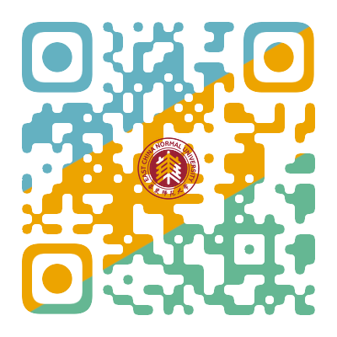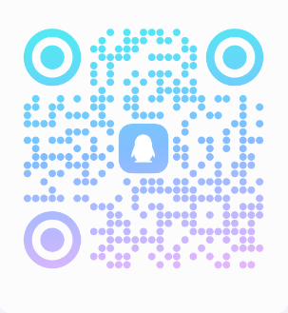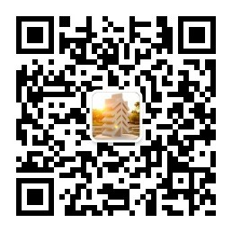
华东师大本科招生网 安徽QQ群 微信公众号:ecnuzsb

